様式第13号（第６条関係）
請 求 書
（選挙運動用自動車の使用）
年 月 日
久山町長 様
住所（所在地）
氏名（名称）

（法人にあっては、その代表者の氏名も記入する）

久山町議会議員及び久山町長の選挙における選挙運動の公費負担に関する条例第４条の規定により、次の金額の支払を請求します。

- 請求金額 円

- 内 訳 別紙請求内訳書のとおり

- 選 挙 名 年 月 日執行 久山町 選挙

- 候補者の氏名（※戸籍名）

- 振込先
金融機関名 |  | 本・支店名
口座種別 |  | 口座番号
フリガナ
口座名義
備考
１ この請求書は、候補者から受領した選挙運動用自動車使用証明書（燃料代の請求の場合には、このほかに自動車燃料代確認書及び給油伝票（燃料の供給を受けた日付、燃料の供給を受けた選挙運動用自動車の自動車登録番号のうち自動車登録規則（昭和45年運輸省令第７号）第13条第１項第４号に規定する４けた以下のアラビア数字又は車両番号のうち道路運送車両法施行規則 (昭和26年運輸省令第74号)第36条の17第１項第４号若しくは第36条の18第１項第３号に規定する４けた以下のアラビア数字、燃料供給量及び燃料供給金額が記載された書面で、燃料供給業者から給油の際に受領したものをいう。以下同じ。）の写し）とともに選挙の期日後速やかに提出してください。
２ 候補者が供託物を没収された場合には、久山町に支払を請求することはできません。
３ 燃料代の請求は、契約届出書に記載された選挙運動用自動車に供給したもので、自動車燃料代確認書に記載された「確認金額」の範囲内に限られています。
４ 契約業者等（法人にあってはその代表者）本人が届け出る場合にあっては本人確認書類の提示又は提出を、その代理人が届け出る場合にあっては委任状の提示又は提出及び当該代理人の本人確認書類の提示又は提出を行ってください。ただし、契約業者等（法人にあってはその代表者）本人の署名その他の措置がある場合にはこの限りではありません。
（別紙）その２
請 求 内 訳 書
（一般乗用旅客自動車運送事業者以外の者との
契約により選挙運動用自動車を使用した場合）

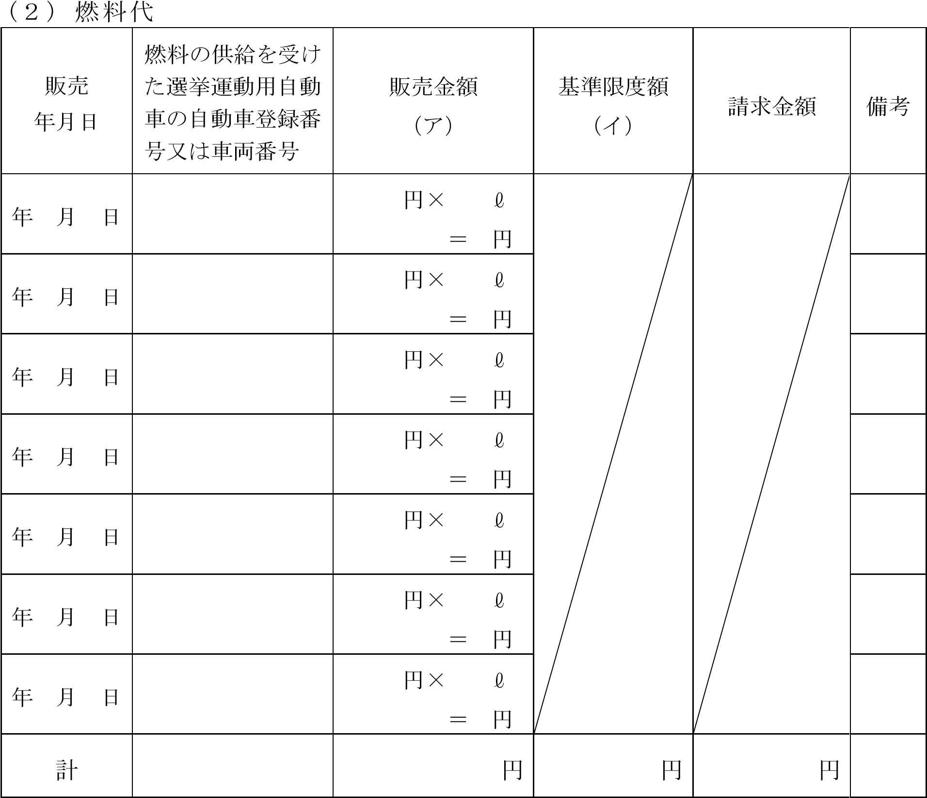
備考
１ 「基準限度額」の計欄には、確認書に記載された額の合計を記載してください。
２ 「請求金額」欄には、（ア）の計欄又は（イ）の計欄のうちいずれか少ない方の額を記載してください。
３ 「燃料の供給を受けた選挙運動用自動車の自動車登録番号又は車両番号」欄には、契約届出書に記載された選挙運動用自動車の自動車登録番号又は車両番号を記載してください。
４ 「燃料の供給を受けた選挙運動用自動車の自動車登録番号又は車両番号」欄及び（ア）欄は、燃料の供給を受けた日ごとに記載してください。

